1、自创选择器应用，网页效果如下图所示。

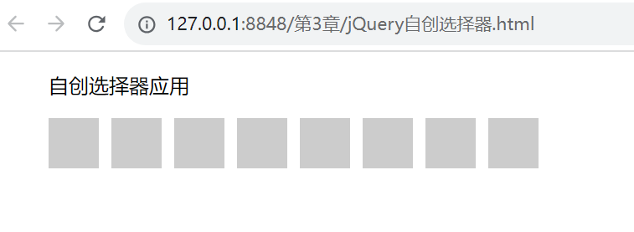

网页代码：

<!DOCTYPE html>

<html lang="en">

<head>

<meta charset="UTF-8">

<title>Document</title>

<style type="text/css">

div{

height:50px ;

}

ul {

list-style: none;

}

li {

width: 40px;

height: 40px;

background-color: #ccc;

float: left;

margin-right: 10px;

}

#but1{

margin-left: 30px;

}

</style>

</head>

<body>

<div>

<ul>

<p>自创选择器应用</p>

<li></li>

<li></li>

<li class="first"></li>

<li></li>

<li></li>

<li class="first"></li>

<li></li>

<li></li>

</ul>

</div>

（1）使用:eq选择器完成如下图效果。

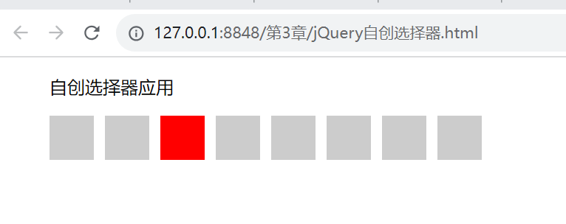

（2）使用:eq选择器负数值完成如下图效果。

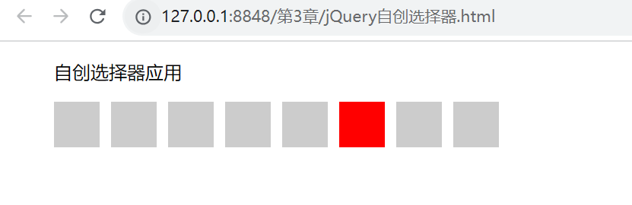

（3）使用:gt选择器完成如下图效果。

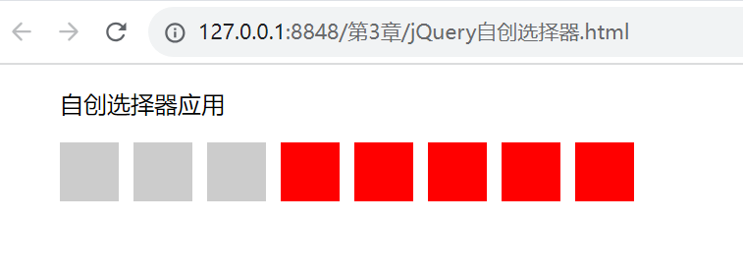

（4）使用:lt选择器完成如下图效果。

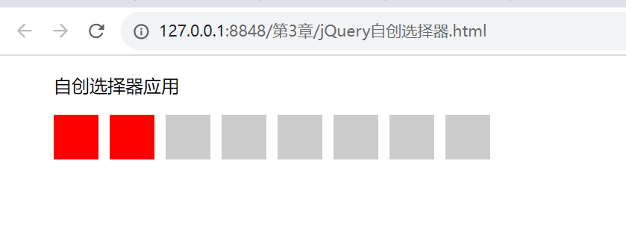

（5）使用:odd选择器完成如下图效果。

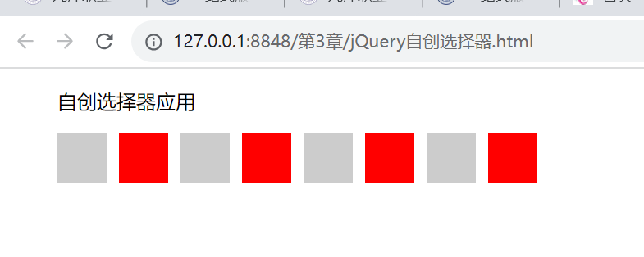

（6）使用:even选择器完成如下图效果。

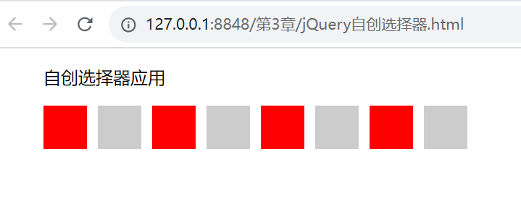

（7）使用:not选择器完成如下图效果。

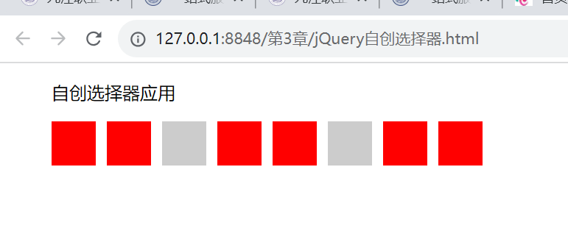

script代码：

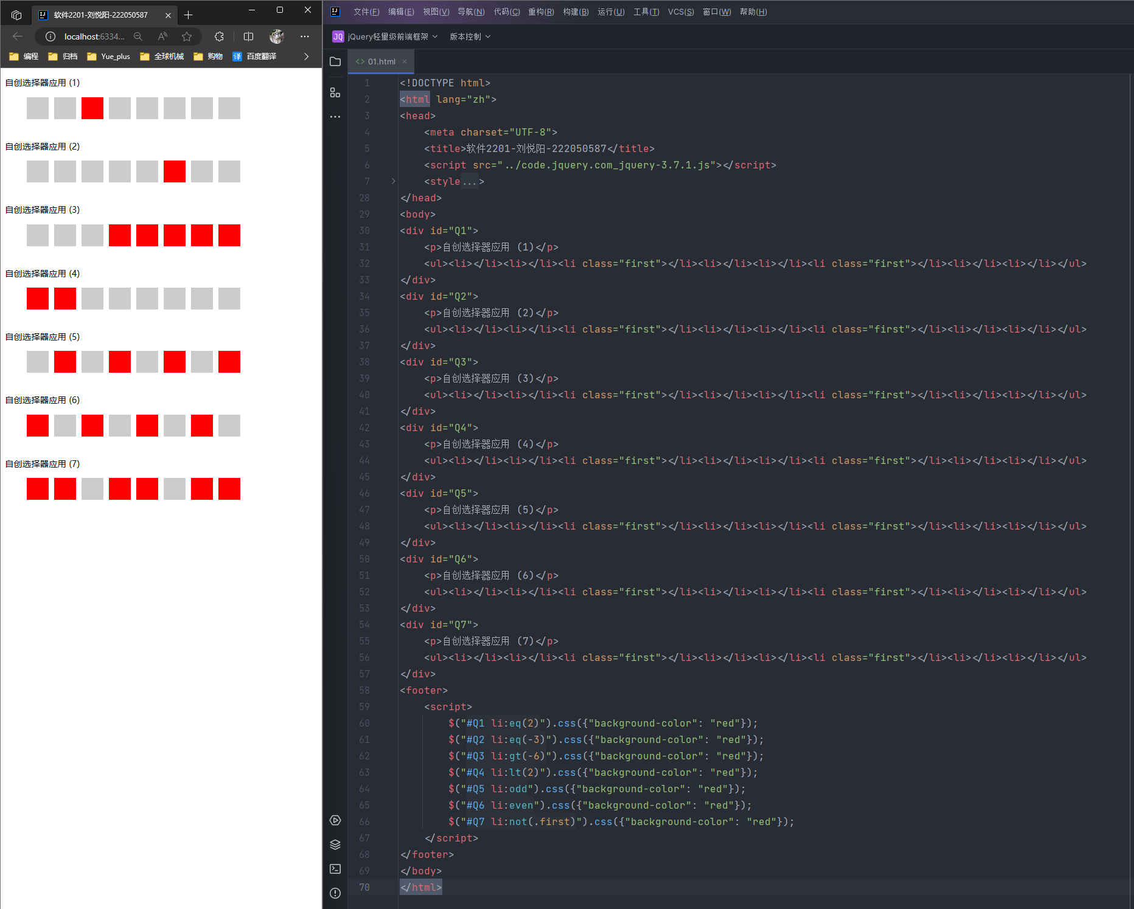

2、完成以下网页效果，表格定时变色（配色可以自定）

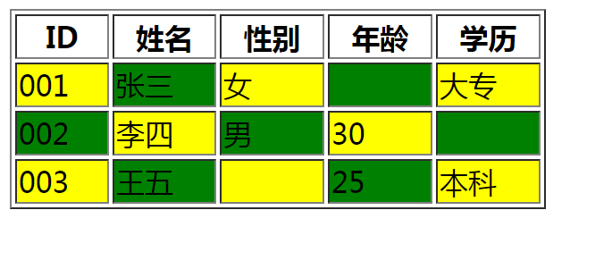

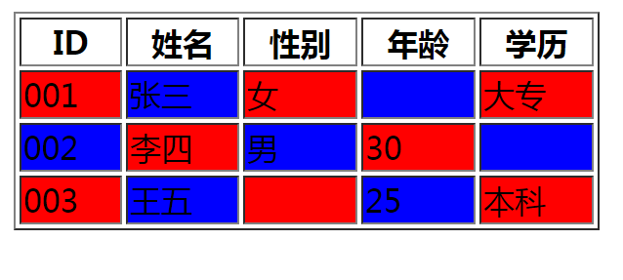

1. 网页代码

<table id="employees" width="300" border="1">

<tr>

<th>ID</th>

<th>姓名</th>

<th>性别</th>

<th>年龄</th>

<th>学历</th>

</tr>

<tr>

<td>001</td>

<td>张三</td>

<td>女</td>

<td></td>

<td>大专</td>

</tr>

<tr>

<td>002</td>

<td>李四</td>

<td>男</td>

<td>30</td>

<td></td>

</tr>

<tr>

<td>003</td>

<td>王五</td>

<td></td>

<td>25</td>

<td>本科</td>

</tr>

</table>

script代码：

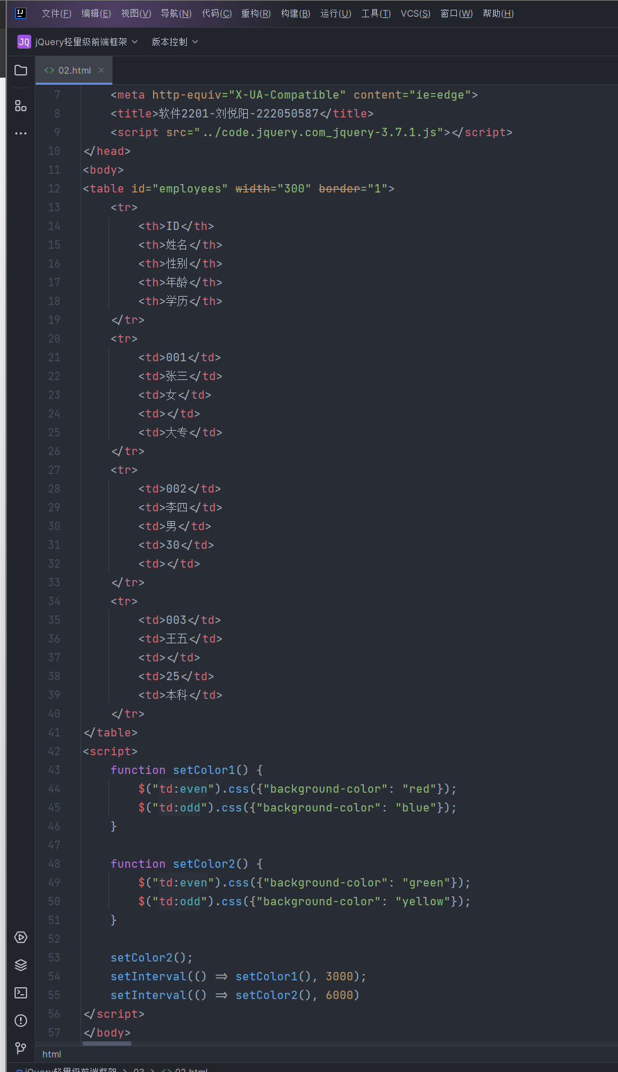

运行效果图:

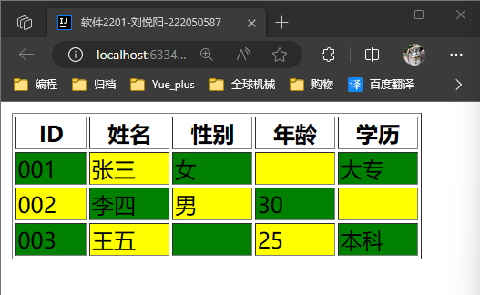

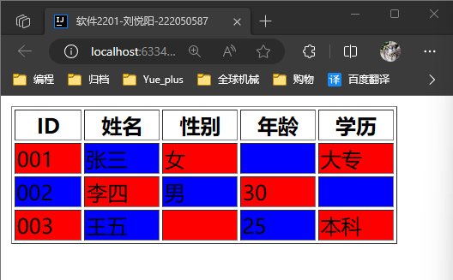

3、参考课本33页，学习show()和hide()方法的使用，完成如下效果：

（1）单击“按我显示盒子”，显示div元素

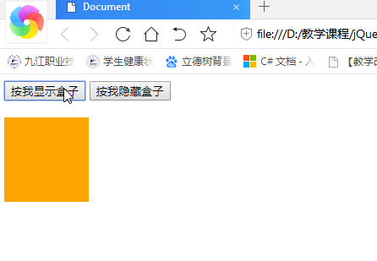

（2）单击“按我隐藏盒子”，隐藏div元素

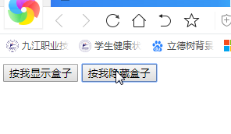

（3）修改show()和hide()方法的显示和隐藏时间为3s。

script代码：

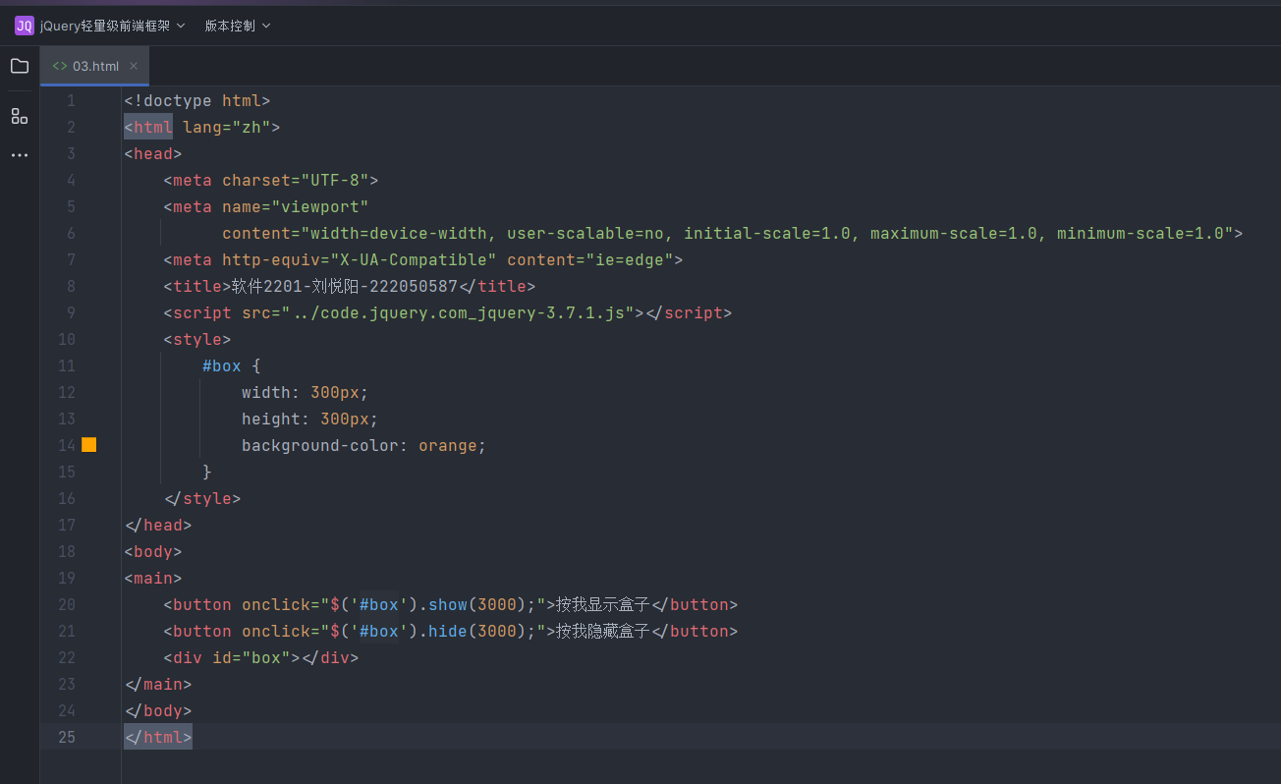

运行效果图:

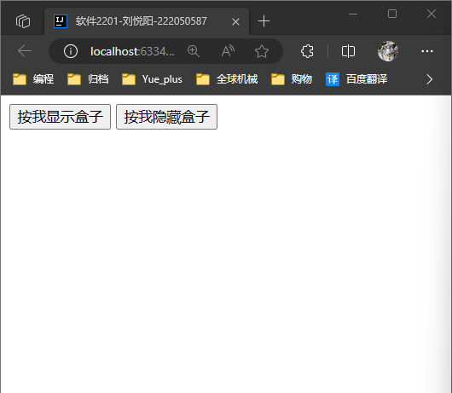

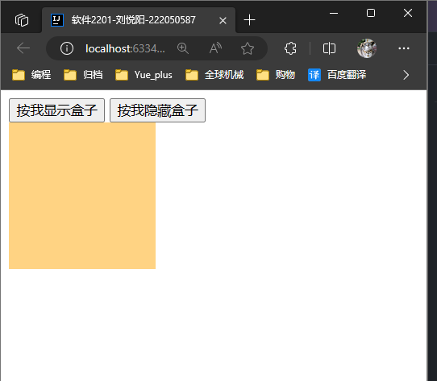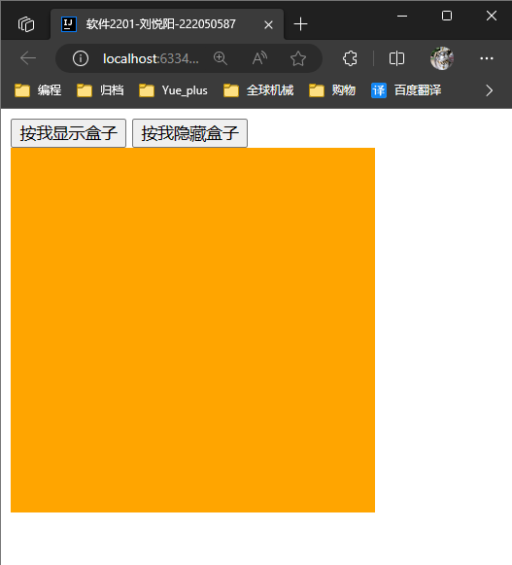

4、参考课本37页，学习html()和text()方法的使用（图片网上自行选择下载），完成如下效果：

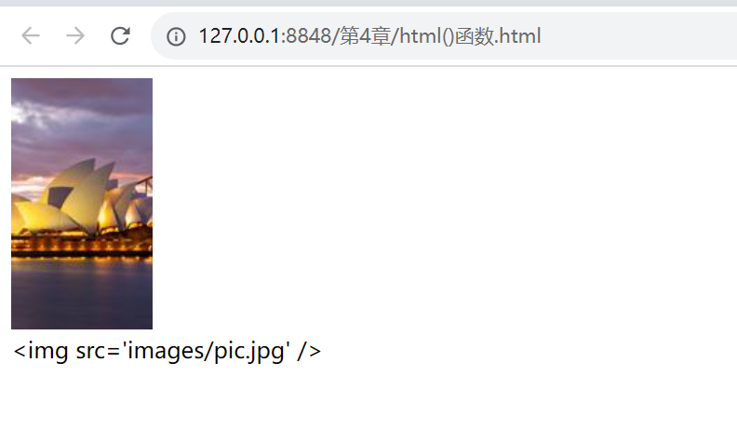

示例代码：

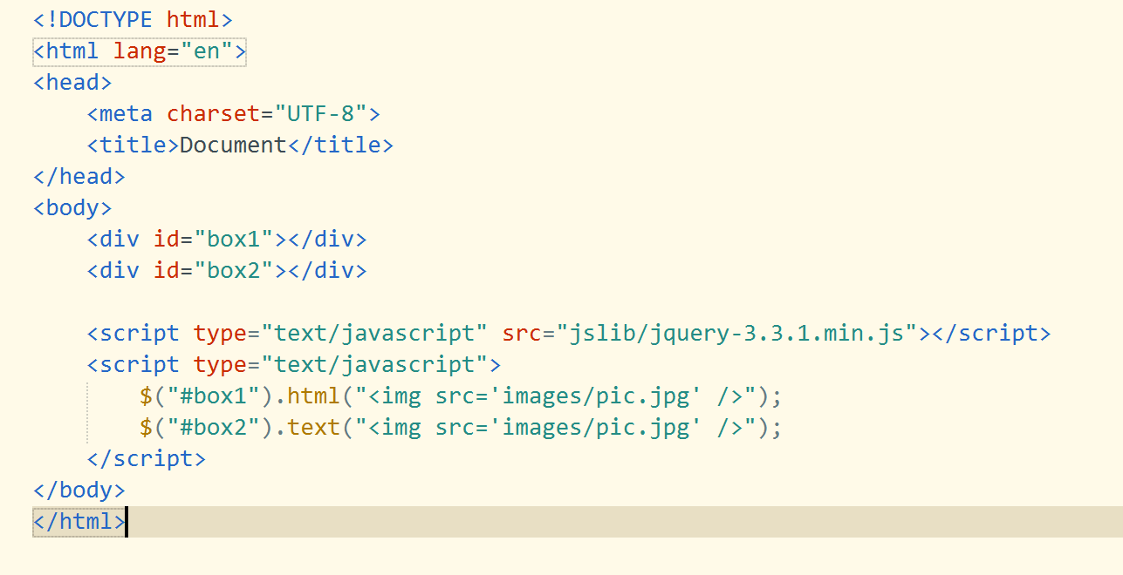

运行效果图:

